图书馆通讯
2021年第1期（总第29期）
湖南生物机电职业技术学院图书馆编 http://tsg.hnbemc.cn/ 2021年7月13日
本 期 导 读

◆ 工作动态
图书馆党支部召开2020年度支部组织生活会
图书馆关于教职工借阅证与智慧校园数据同步更新的通知
图书馆党支部召开换届选举大会
图书馆关于教职工读者借阅证号变更的通知
图书馆党支部组织开展集中学习
图书馆党支部开展党史学习教育第三专题集中学习
学党史，铭初心——图书馆党支部赴中国共产党长沙历史馆开展主题党日活动
知史爱党 知史爱国——图书馆党支部书记讲党课
图书馆党支部召开“学党史、悟思想、办实事、开新局”专题组织生活会

◆ 资源推广与利用
图书馆开通2021年试用数据库一——百度文库高校版
图书馆开通2021年试用数据库二——京东读书校园版
图书馆开通2021年试用数据库三——读秀学术搜索
图书馆开通2021年试用数据库四——万方数据知识服务平台
图书馆开通2021年试用数据库五——中华数字书苑
2020年度中国好书
图书馆开通2021年试用数据库六——文泉学堂
◆ 交流与探索
湖南环境生物职业技术学院图书馆同仁来我院图书馆参观交流
◆ 第十三届“生机•书香”系列读书文化活动
学院第十三届“生机•书香”系列读书文化活动方案
庆祝中国共产党成立 100 周年“超星杯”视频打卡及阅读推广活动
庆祝建党100周年“维普杯学习党史主题文献综述大赛
学院第十三届“生机•书香”系列读书文化活动正式启动
图书馆联合教务处、科研处开展文献信息资源利用培训讲座
第五届“朗朗生机”读友会——“百年荣耀，党在我心中”诵读比赛作品征集开始啦！
◆ 读者园地
品书香，乐分享——读者协会开展读书交流会
≈≈≈≈≈≈≈≈≈≈≈≈≈≈≈≈≈≈≈≈≈≈≈≈≈≈≈≈≈≈≈≈≈≈≈≈

◆ 工作动态

图书馆党支部召开2020年度支部组织生活会
2020年1月13日上午，图书馆党支部在东湖校区图书馆407支部活动室召开2020年度支部组织生活会，会议由支部书记杨仁彪同志主持， 支部全体党员参加会议。学院党委委员、纪委书记刘登魁、纪检监察室主任罗欣两位同志全程参与并作指导。
会上，支部宣传委员谭勇兰同志从安排部署、集中学习、开展谈心谈话、对照标准查摆问题等方面通报了此次组织生活会会前准备情况，并着重汇报了图书馆党支部1月12日上午全体党员集中学习的情况。
刘登魁同志对此次组织生活会提了三点要求：一是严格程序，严格按照组织生活会的规定程序开好此次会议；二是注重实效，切实查找问题，开诚布公，少提空谈性的建议；三是客观评价，对支部、支委班子及其他党员要根据一年以来所做工作客观公正地开展评价。
支部组织委员胡赛同志代表领导班子作《图书馆党支部2020年基层党建工作报告》，从支部概况、党建工作、存在的主要问题、努力方向等四个方面对图书馆党支部一年来的工作情况进行了回顾和总结。纪检委员李越香同志代表党支部委员会作对照检查发言，对照党章、《中国共产党支部工作条例（试行）》等文件，从学习的主动性、组织活动形式有待丰富、担当负责攻坚克难等方面，逐条梳理问题，深入剖析产生问题的原因，并提出了今后努力的方向和整改措施。
罗欣同志组织全体党员对支部委员及班子成员进行了评定。
支委班子带头围绕主题，深刻剖析自己存在的突出问题，其他党员对发言的同志提出批评意见和建议，点明问题表现和原因，发言同志对照大家的批评意见进行了表态。
刘登魁同志对图书馆党支部组织生活会进行了点评。他表示，图书馆支部此次组织生活会开得很成功，达到了预期效果。具体来说：一是准备充分，图书馆党支部支委会会前做了专门部署，组织了集中学习，并开展了广泛的谈心谈话；二是气氛融洽，大家能够畅所欲言，所提问题很切合党员实际，意见中肯；三是党建工作有明显成效，图书馆党支部2020年能够严格对照“五化”建设要求开展工作并取得了显著成果；四是效果明显，各位党员剖析问题细、实，杨仁彪同志能够带头深入查摆自身问题，此次组织生活会对今后工作的提升很有裨益。
随后，刘登魁同志提出了六点要求：一是进一步加强学习，提升精神面貌。尤其是年轻党员，要加强政治学习和业务学习，要充分利用好图书馆得天独厚的优势，努力学习。二是进一步加强党性锻炼，提高政治站位。党员干部要进一步加强纪律教育和党性修养，筑牢思想防线，在提高政治觉悟、锤炼政治能力、强化政治担当上展现新气息。三是进一步开展丰富的党日活动，提升支部活力。四是进一步转变作风，提升服务态度。图书馆既是教辅单位，又是重要的服务部门，希望大家能进一步改善服务态度，提升服务质量。五是进一步开拓创新，提升工作实效。六是进一步整改落实，提升整改实质。所有党员干部应根据此次组织生活会提出的问题制定整改计划，按时间节点切实整改到位。
杨仁彪同志表示，希望各位党员按照刘登魁书记提的六点要求，结合图书馆工作实际，切实提升自身业务素质和专业能力，充分发挥图书馆文明窗口单位的引领示范作用，为学院师生提供有力的文献信息资源保障，为书香校园建设添砖加瓦。
最后，支委会组织开展党员民主测评。

图书馆关于教职工借阅证与智慧校园数据同步更新的通知
学院全体教职工读者：
为配合学院智慧化校园建设工作顺利开展，图书馆将于3月27日-28日（周末两天）进行教职工读者借阅证的数据同步更新，届时所有教职工原有借阅证将停用，下周一正式启用新借阅证号。
新借阅证号为各教职工在智慧校园系统中的统一教工号（职教云平台账号），密码为原证密码。各教职工读者可以通过图书馆微信公众号的电子借阅证功能实现入馆、借还图书等服务，原借阅证的借阅数据将同步保留。如有其它事宜将另行通知，不便之处敬请谅解！

教工号查询方法：
1、打开学校网站首页https://www.hnbemc.cn进入统一认证门户，账号：个人手机号，密码个人身份证后6位。


2、点击添加收藏


3、找到财务系统点击收藏
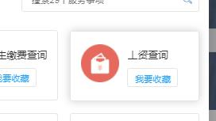

4、进入财务系统查看工资
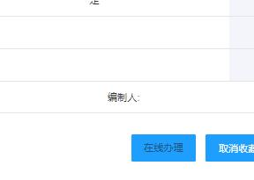
绑定读者证方法：
1、关注图书馆微信公众号

2、绑定读者证
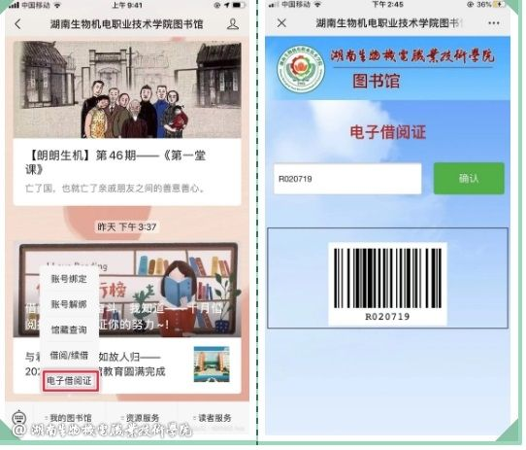

图书馆党支部召开换届选举大会
3月23日，图书馆党支部在支部活动室召开换届选举大会，图书馆14名党员同志参加会议，会议由支部书记杨仁彪同志主持。
首先，杨仁彪指派支部组织委员胡赛同志带领全体党员同志认真学习了《中国共产党基层组织选举工作条例》、《中共湖南生物机电职业学院委员会关于做好基层党组织换届（成立）选举工作的通知》等相关文件精神，提高了大家对换届选举工作重要性的认识，了解和掌握了换届(成立)选举工作的程序和具体规定。
随后，杨仁彪通报了此次支部换届选举大会会前筹备工作情况、支部委员候选人情况，并宣读了学院教学党总支《关于同意图书馆党支部召开党员大会进行换届选举的批复》。大会采用差额选举办法，以无记名投票方式选举产生了新一届中共湖南生物机电职业技术学院图书馆党支部委员会，按照组织程序产生了新一届委员会书记和委员，确定了委员的职责分工。杨仁彪当选为图书馆党支部书记，李越香当选为图书馆党支部宣传委员，胡赛当选为图书馆党支部组织委员兼纪检委员。
最后，杨书记对支部今后的党建工作提了三点要求：一是全体党员要继续加强政治理论学习，扎实政治理论基础，正确地学习党史；二是全体党员要积极树立党员形象、发挥党员先锋模范作用；三是要加强党支部建设，建强战斗堡垒，创新支部活动，以优异的成绩迎接建党100周年。

图书馆关于教职工读者借阅证号变更的通知
各教职工读者：
图书馆管理系统与智慧校园系统对接工作已圆满完成，本周一（3月29日）正式启用新的借阅证号。新借阅证号为各教职工在智慧校园系统中的统一教工号，密码不变（原未办理借阅证的教职工的初始密码为123456）。各教职工读者可以通过图书馆微信公众号的电子借阅证功能实现入馆、借还图书等服务，原借阅证的借阅数据将同步保留。如有使用问题请联系图书馆何超老师（66354），不便之处敬请谅解！

教工号查询方法：
1、打开学校网站首页https://www.hnbemc.cn进入统一认证门户，账号：个人手机号，密码个人身份证后6位。
2、点击添加收藏
3、找到财务系统点击收藏

4、进入财务系统查看工资

绑定读者证方法：
1、关注图书馆微信公众号
2、绑定读者证

图书馆党支部组织开展集中学习
2021年4月13日上午，图书馆党支部在党支部活动室407组织召开集中学习会议，会议由图书馆党支部书记杨仁彪同志主持。
会上，杨仁彪同志指派支部组织委员胡赛同志领学了《论中国共产党历史》，重点学习了《知史爱党，知史爱国》、《中国革命历史是最好的营养剂》、《走得再远都不能忘记来时的路》；还学习了《习近平总书记关于党的历史的重要论述》，重点学习了《习近平：在“不忘初心、牢记使命”主题教育总结大会上的讲话》、《习近平：在纪念红军长征胜利80周年大会上的讲话》、《习近平在党史学习教育动员大会上强调 学党史悟思想办实事开新局 以优异成绩迎接建党一百周年》、《习近平在中央党校（国家行政学院）中青年干部培训班开班式上发表重要讲话》等内容。
杨书记强调，今年是中国共产党建党100周年，回望过往的奋斗路，眺望前方的奋进路，必须把党的历史学习好。历史是最好的教科书，也是最好的清醒剂。只有重视党史学习，才能牢记党的初心和使命。各位党员要努力把干好本职工作和提升自身素质统一起来，保持与时俱进的精神状态，向历史学精神，向历史求经验，向历史探未来，这样才能在今后的事业道路上劈波斩浪，勇往直前。
会后，杨书记还对图书馆党支部之后的党史学习教育进行了安排部署。

图书馆党支部开展党史学习教育第三专题集中学习
2021年5月18日上午，图书馆党支部在支部活动室407组织召开党史学习教育第三专题集中学习会议，会议由图书馆党支部组织委员胡赛同志主持。
受支部书记杨仁彪同志委托，胡赛同志首先对本次集中学习内容进行了部署和安排，本次会议围绕“学史崇德”开展专题学习。胡赛领学《见证初心和使命的“十一书”》，重点领学了《第二集 傅烈的“绝命书”》和《第八集 夏明翰的“就义书”》，陈茂坤领学《做焦裕禄式的县委书记》，金立领学《为人民服务》，夏春香领学《清贫-方志敏》，郭怡虹领学《党必须勇于自我革命》，谭勇兰领学《不断增强“四个意识”，坚定“四个自信”，做到“两个维护”》。胡赛表示，会后全体党员要利用工作之余加强自学，切实增强党史学习的高度自觉，把党史学习教育同总结经验、对照现实、推进工作结合起来，真正做到“学史崇德”。
集中学习之后，李越香同志组织青年党员开展谈心谈话。李馆长表示，在全党开展党史学习教育的重要时期，与年轻党员进行一次鼓鼓劲、打打气的谈话很有必要。李馆长首先分享了自己自95年进入图书馆以来26年的工作心得和体会，并对年轻馆员提出了三点要求：一是担当。青年强则国家强，青年一代有理想、有本领、有担当，国家就有前途，民族就有希望。希望青年党员增强责任担当意识，鼓足干劲，把家国情怀和对图书馆的热爱切实落实到具体行动中。二是奋进。新时代对图书馆提出了新的要求，希望我们青年党员加强学习，提高业务、综合素质，关注图书馆未来发展方向，以身边先进、典型为榜样，乐于奉献，甘于奉献，做读者服务的贴心人，做阅读推广的引路人，做新时代图书馆的奋进者。三是感恩。我们要学会感恩，感恩祖国，感恩学校，感恩图书馆，感恩身边的人，我们要带着一份职业情怀，用心做事，踏实做人，用自己的实际行动把工作做得更好来回馈社会。
胡赛同志说，听了李馆长的发言深受感动和备受鼓舞，希望全体党员同志在以后的工作中切实落实李馆长的三点要求，常怀感恩之心，甘于奉献，勇担使命，实现馆员和图书馆的共同发展。

学党史，铭初心——图书馆党支部赴中国共产党长沙历史馆开展主题党日活动
为深入开展党史学习教育，5月25日上午，图书馆党支部全体党员赴中国共产党长沙历史馆开展主题党日活动。
进入中国共产党长沙历史馆后，全体党员在鲜红的党旗前举起右拳，一起庄严宣誓，重温入党誓词。随后，全体党员怀着崇敬的心情先后参观了中国共产党长沙历史陈列大楼、中共湘区委员会旧址暨毛泽东杨开慧故居，以及毛泽东诗词对联书法艺术碑廊。一张张老旧的照片，一件件珍贵的文物，生动形象地展现了中国共产党领导长沙人民进行革命、建设、发展的波澜壮阔的历史，展示了中华儿女不屈不挠的英雄气魄。
通过本次党史学习，全体党员对党的发展历程有了更加深刻的了解，体会到先辈们的崇高革命情怀和“敢为人先”的长沙人精神，也深深地为建党以来长沙取得的辉煌成就由衷的感到骄傲和自豪。党员们纷纷表示，将以本次活动为契机，进一步加强党史学习教育，汲取奋进力量，切实推动图书馆各项工作再上新台阶。
参观结束后，图书馆党支部全体党员在毛泽东雕像前合影留念。

知史爱党 知史爱国——图书馆党支部书记讲党课
6月22日上午，图书馆党支部书记杨仁彪在东湖校区图书馆党支部活动室以“知史爱党 知史爱国-争做新时代图书馆员”为主题，为图书馆支部全体党员上了一堂生动、深刻的党史专题党课。
首先，杨仁彪同志带领全体党员认真学习了中国共产党的百年光辉历史。他讲到，中共百年党史分为三个重要阶段：第一个阶段是新民主主义革命时期；第二个阶段是社会主义革命和建设时期；第三个阶段是改革开放和社会主义现代化建设新时期。学习百年党史，一是为了汲取百年进程的重要智慧和理论；二是为了更加深入地学习近平总书记新时代中国特色社会主义思想；三是为了深化、巩固“不忘初心、牢记使命”主题教育成果；四是为了提振信心，以更加坚定的信念和更加昂扬的姿态迈入社会主义现代化新征程。他提出，全体党员要深刻认识学习党史的重要性，从“学深”、“悟透”、“做实”、“进取”等方面下功夫，切实做到学有所思、学有所悟、学有所得。
其后，杨仁彪同志为大家讲授如何争做新时代馆员。他说道，学习党史，关键在“做”。只有结合工作实际，与时俱进，开拓进取，把本职工作做好，才能使我们党永葆生机和活力。他提出了三点要求：一是坚定信念，恪守职责；二是精进业务，提高效率；三是完善自我，提升人格魅力。
听完党课，党员们都受益良深。杨仁彪同志将党史与图书馆实际工作相结合的讲解，让党员们更加清楚地明白了新时代的图书馆员应该做什么、怎么做。党员们纷纷表示，今后将继续不忘初心、牢记使命，为新时代的图书馆发展做出更大的贡献。

图书馆党支部召开“学党史、悟思想、办实事、开新局”专题组织生活会
2021年7月7日下午，图书馆党支部在东湖校区图书馆407支部活动室召开“学党史、悟思想、办实事、开新局”专题组织生活会，会议由支部书记杨仁彪同志主持，支部全体党员参加。学院党委委员、纪委书记刘登魁，宣传统战部易思彤两位同志全程参与并作指导。
首先，杨仁彪同志带领全体参会党员重温入党誓词。随后，支部组织委员胡赛同志代表支委会作《2021年上半年图书馆支部述职》，她从多形式并举，扎实推进党史学习教育；重点抓好文献信息服务和文化育人工作，助推学院高质量发展；力戒形式主义、官僚主义方面存在的问题等三个方面进行了汇报。随后，支部宣传委员李越香代表支委会作《2021年上半年图书馆党支部支委班子对照检查》，她从上一年度民主生活会整改情况、查摆存在的问题、产生问题的原因分析、今后努力的方向和整改措施等五个方面进行了对照检查发言。
会议第四项议程，杨仁彪同志作支部书记述职并带头开展学习交流和党性分析，每位党员都围绕“学党史悟思想情况、为群众办实事情况、服务大局开新局情况、存在的不足及下一步努力方向”五个方面进行了交流和自我剖析。
杨仁彪说，同志们都能严格按照要求开展党性分析，深入查摆问题和不足，在以后的工作中，我们一定要真正找准问题，明确整个方向，支部要进一步统一思想、提高认识，切实抓好整改措施。
刘登魁同志对图书馆党支部专题组织生活会进行了点评。他表示，开展“学党史、悟思想、办实事、开新局”专题组织生活会，是党史学习教育“学史明理、学史增信、学史崇德、学史力行”四个阶段的延伸，能够动员和引导党员从党的光辉历程中汲取智慧和力量，同时也是推进学院“双高”建设落地的重要举措。此次图书馆党支部的专题组织生活会圆满完成了各项议程，效果很好。一是准备很充分。党员之间、班子成员之间、班子成员与党员之间都进行了充分的交流和谈话，各位党员都能严格按照会议要求做好准备；二是党史教育活动丰富多彩。今年以来，图书馆党支部既按规定组织了党史教育各个阶段的相关学习、活动，也围绕党史教育创新性地开展了一系列有特色的读书活动；三是效果明显。通过召开组织生活会的方式，进一步提升了党员们的思想认识、能力水平、工作态度和开新局能力。
随后，刘登魁同志提出了三点要求：一是进一步加强学习，明确政治要求；二是进一步对标对表，提高综合素质；三是进一步办实事开新局，提升工作效率。
杨仁彪同志表示，希望各位党员按照刘登魁书记提出的三点要求，结合图书馆工作实际，切实提升政治站位，强化责任意识，努力开创图书馆支部工作新局面。

◆ 资源推广与利用

图书馆开通2021年试用数据库一——百度文库高校版
百度文库是百度旗下的在线互动式文档分享平台，百度文库于2017年上线了百度文库高校版（eduai.baidu.com）数字资源服务平台，基于多年沉淀的海量用户大数据与高校实际用户需求场景结合，通过知识图谱挂载的能力从文库海量数字内容中提取出高质量的专业实用数字资源放到平台当中，满足高校场景下的数字资源使用需求。
百度文库文档涉及教育、专业资料、实用文档、资格考试等领域；覆盖31个主流行业，共235个细分资料库，7590门高校课程知识聚合。资源由17518家专业机构与30万专业人士提供，在资源的生产上奠定了资源的权威性及广度。2017年至今收录逾5亿份文档。
用户只可通过学校IP访问。
网址：https://eduai.baidu.com/
联系人：图书馆丁老师
联系方式：65730

图书馆开通2021年试用数据库二——京东读书校园版
京东读书校园版拥有20多万种正版数字图书资源，涉及哲学、经济学、法学、文学、历史学、医学、管理学、艺术、工业科技等十多个学科，满足各种阅读需求，新书更新速度快，每周有新书上线，年更新量3~5万。支持多设备同时畅读，阅读记录可在手机、电纸书阅读器、电脑、平板等终端同步；校内校外都可阅读，不受IP限制，让您随时随地享受精致的阅读体验。
联系人：图书馆丁老师，联系方式：65730。

访问方式：
方式一：扫描京东读书校园版APP二维码下载


方式二：关注【汇云书舍】微信公众号，下载“京东读书校园版”APP（iPhone可直接在App Store内搜索下载）。
【汇云书舍】微信公众号二维码：

方式三：京东读书PC端网址：http://gx.jd.com
注：PC端需先在手机端注册后才能登录使用。
具体操作如下：
1、注册/登录界面，点击右上角“注册”
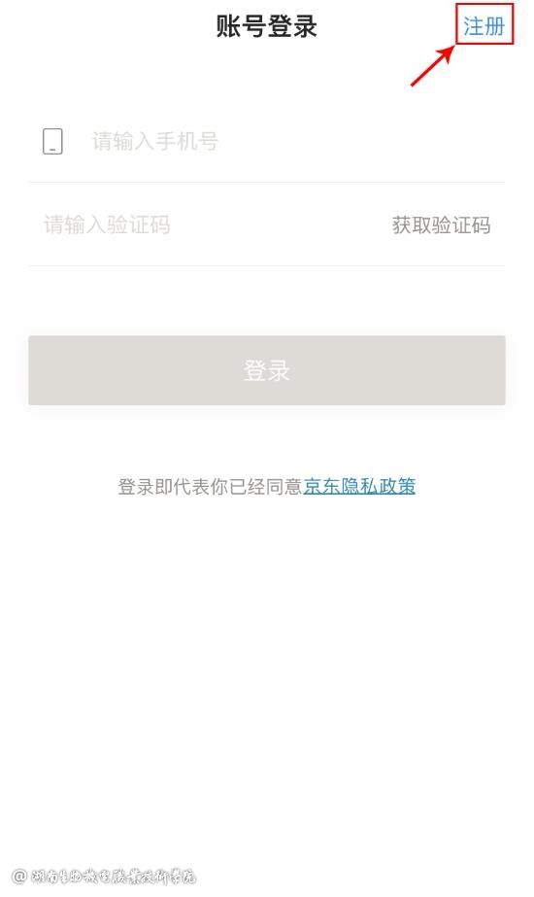

2、选择“湖南生物机电职业技术学院”

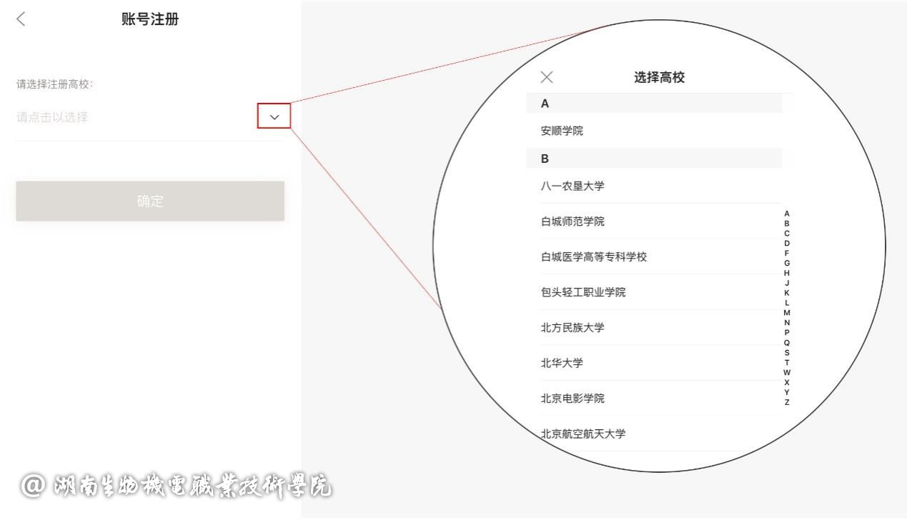
3、身份验证：通行码HNSWJD（学校全称首字母，不区分大小写），验证码123456。

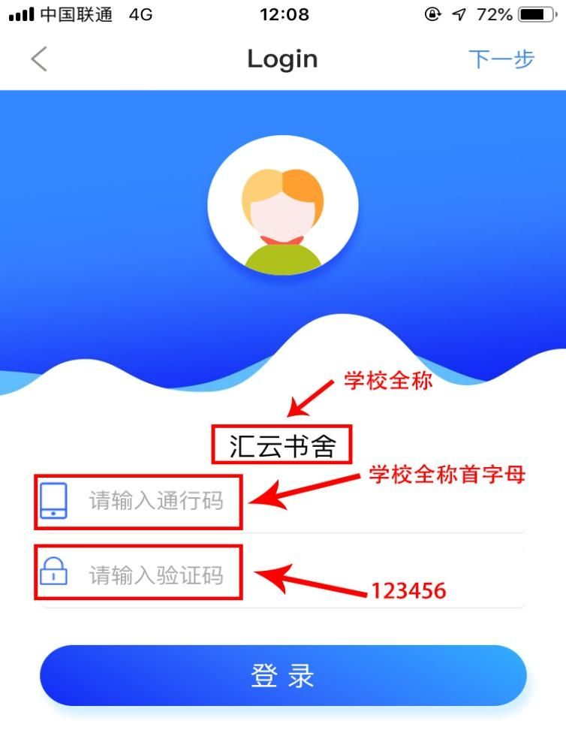

4、通过验证后，填写真实信息，提交注册
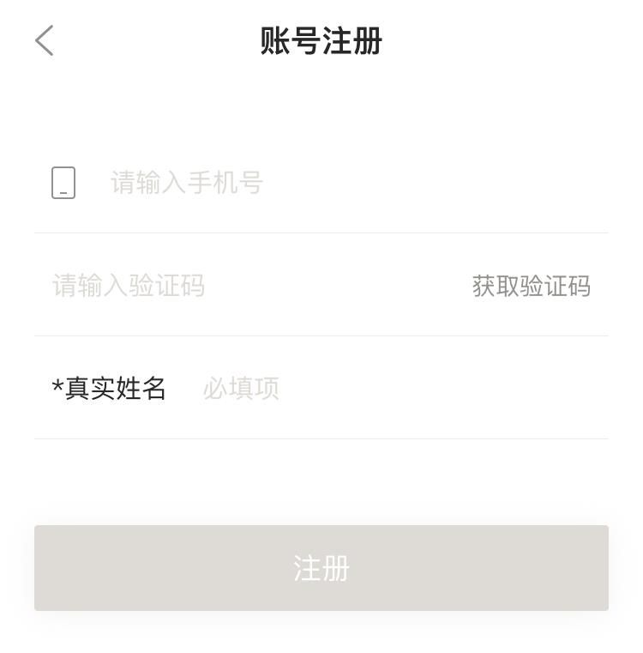

图书馆开通2021年试用数据库三——读秀学术搜索
读秀学术搜索是由海量图书、期刊、报纸、会议论文、学位论文等文献资源组成的庞大的知识系统，是一个可以对文献资源及其全文内容进行深度检索，并且提供原文传送服务的平台。读秀现收录650万余种中文图书题录信息，310万种中文图书原文，可搜索的信息量超过17亿页，为读者提供深入到图书内容的全文检索。
目前平台提供了资源的一站式检索，即输入检索词，检索结果可延展到相关图书、期刊、会议论文、学位论文、报纸等文献资源。并且提供了图书封面页、目录页、部分正文内容的试读，及50页以内的文献传递，通过邮箱方式获取，留存时间只有20天，请及时下载保存，超过20天会被删除的。
用户只可通过学校IP访问。
点击进入：读秀学术搜索
联系人：图书馆丁老师，联系方式：65730。
附件：读秀使用手册

图书馆开通2021年试用数据库四——万方数据知识服务平台
《万方数据知识服务平台》是由万方数据股份有限公司提供，目前我校图书馆开通试用资源包括：中国学术期刊数据库、中国学位数据库、中国学术会议数据库、中外专利数据库、中国科技成果数据库库、中外标准数据库、法律法规数据库、科技报告、地方志。
1、中国学术期刊数据库：集纳了多种科技、人文和社会科学期刊的全文内容。所收录的期刊均经过中华人民共和国新闻出版广电总局批准，颁发《中华人民共和国期刊出版许可证》，拥有国内统一连续出版物号（CN号）的期刊。重视期刊的学术性，其中部分为国内五大核心期刊统计系统期刊。收录自1998年以来国内出版的各类期刊11000余种，其中核心期刊约3200种，论文总数量达3500余万篇。每年增加约300余万篇，每周两次更新。
2、学位论文数据库：收录了我国90%以上学位授予单位的博士、博士后、硕士及同等学历的学位论文，是我国收录数量最多种类最全的学位论文全文数据库，其中博士后论文为我公司独有。现收录自1980年博士博士后、硕士论文370余篇，每年新增30万篇。可提供自1977年以来的学位论文全文传递服务。
3、会议论文数据库：收录了1998年以来国家级学会、协会、研究组织、部委、高校召开的全国性学术会议论文，截至目前收录30000余个会议，论文数量766万余篇，绝大部分是国家一级会议文献；其中包括1998年以来在中国境内召开的2000余个国际性会议的会议论文，论文数量超过70万篇，正文多为英文。每年新增20万余篇。
4、中外专利：收录了国内外的发明、实用新型及外观设计等专利超过一亿条，其中中国专利2200余万条，外国专利8000余万条。内容涉及自然科学各个学科领域，每年增加约25万条，每两周更新一次。
5、标准和成果数据库：这两个库为文摘数据库，目前只提供题录信息导出。
7、法规：收录始于1949年，涵盖国家法律法规、行政法规、地方法规、国际条约及惯例、司法解释、合同范本等，权威、专业。每月更新，年新增量不低于8万条。
8、科技报告：中文科技报告收录始于1966年，源于中华人民共和国科学技术部，共计2.6万余份。外文科技报告收录始于1958年，涵盖美国政府四大科技报告（AD、DE、NASA、PB），共计110万余份。
9、地方志：按一定体例，全面记载某一时期某一地域的自然、社会、政治、经济、文化等方面情况或特定事项的书籍文献。通常按年代分为新方志、旧方志，新方志收录始于1949年，共计4.7万册，旧方志收录年代为新中国成立之前，共计8600余种，10万多卷。
用户只可通过学校IP访问。
点击进入：万方知识服务平台数据库
联系人：图书馆丁老师，联系方式：65730。

图书馆开通2021年试用数据库五——中华数字书苑
中华数字书苑是方正阿帕比推出的专业的优质华文数字内容整合服务平台。中华数字书苑以数据库方式，收录了建国以来大部分的图书全文资源、全国各级各类报纸及年鉴、工具书、图片等特色资源产品，包括电子图书75万多册，数字报500多种，工具书2000多种，图片约35万张。旨在为图书馆、企业、政府等客户及其所属读者提供在线阅读、全文检索、离线借阅、移动阅读、下载、打印等数字内容和知识服务。
目前学院已开通电子图书、数字报纸、图片库、工具书库、年鉴库等五大类试用资源。
用户只可通过学校IP访问。
点击进入：中华数字书苑
联系人：图书馆丁老师，联系方式：65730。

2020年度中国好书
年度荣誉
1.《习近平谈治国理政（第三卷）》，习近平，外文出版社
2.《习近平扶贫故事》，人民日报海外版，商务印书馆

主题出版类
1.《文献中的百年党史》，李颖，学林出版社
2.《火种：寻找中国复兴之路》，刘统，上海人民出版社
3.《革命者》，何建明，上海文艺出版社
4.《恩格斯画传：恩格斯诞辰200周年纪念版》，中共中央党史和文献研究院，重庆出版社
5.《清风传家》，中央纪委国家监委宣传部，中国方正出版社
6.《白衣执甲 逆行出征》，中国疾病预防控制中心 等，人民卫生出版社

人文社科类
1.《60万米高空看中国》，刘思扬，江苏凤凰科学技术出版社
2.《此生只为守敦煌：常书鸿传》，叶文玲，浙江人民出版社
3.《医学的温度》，韩启德，商务印书馆
4.《民法典与日常生活》，彭诚信，上海人民出版社
5.《新基建：数字时代的新结构性力量》，徐宪平，人民出版社
6.《钱的千年兴衰史：稀释和保卫财富之战》，金菁，中国人民大学出版社
7.《不断裂的文明史：对中国国家认同的五千年考古学解读》，刘庆柱，四川人民出版社
8.《看见5000年——良渚王国记事》，马黎，浙江古籍出版社
9.《故宫营建六百年》，晋宏逵，中华书局

文学艺术类
1.《十八洞村的十八个故事》，李迪，作家出版社
2.《琵琶围》，温燕霞，江西人民出版社
3.《迟到的勋章》，王龙，浙江教育出版社
4.《目光》，陶勇，李润，百花洲文艺出版社
5.《山林笔记》，胡冬林，时代文艺出版社
6.《书内书外：沈鹏书法十九讲》，沈鹏，北京大学出版社
7.《烟火漫卷》，迟子建，人民文学出版社
8.《夜谭续记》，马识途，人民文学出版社
9.《心居》，滕肖澜，北京十月文艺出版社
10.《重卡雄风》，晨飒，阿里文学

少儿类
1.《土狗老黑闯祸了》，叶广芩，北京少年儿童出版社
2.《我和小素》，黄春华，安徽少年儿童出版社
3.《乘风破浪的男孩》，赵菱，江苏凤凰少年儿童出版社

科普生活类
1.《活出健康：免疫力就是好医生》，王贵强，王立祥，张文宏，人民卫生出版社
2.《深海浅说》，汪品先，上海科技教育出版社
3.《下一站火星》，毛新愿，电子工业出版社

图书馆开通2021年试用数据库六——文泉学堂
“文泉学堂”高等教育知识库（以下简称知识库）由清华大学出版社出品，独有清华大学出版社专业教学内容资源。本库以清华大学出版社联合多家大学出版社近10余年的正版电子书资源为基础，聚合多媒体附件和特色课程内容资源，内嵌“教学服务”功能，教师在IP范围内进行身份验证后每学期可免费申领3本纸质样本书，目前平台拥有1.1万本样本书资源，并提供了相关专业知识内容资源的下载服务，极大地助力了高校“双一流”学科建设和课程教学。
学院现已开通清华大学出版社、北京大学出版社等19家大学出版社的专著、教材、专业知识电子图书超过4.4万种，在线标准课程50门。
用户在学院IP范围内可直接在线阅读图书资源，课程资源需注册登录后查看。
点击进入：文泉学堂湖南生物机电职业技术学院知识库
联系人：图书馆丁老师，联系方式：65730。

◆交流与探索

湖南环境生物职业技术学院图书馆同仁来我院图书馆参观交流
2021年4月1日下午，湖南环境生物职业技术学院图书馆馆长曾德良，书记唐晓玲，带领该馆技术部主任蒋一锄、阅读推广部副主任唐彬一行来我院图书馆参观交流。我院图书馆馆长杨仁彪，副馆长李越香、胡赛，读者服务部主任谢丁立及馆员代表参加了接待和座谈。
馆长杨仁彪主持座谈会，他首先对图书馆同仁的到访表示诚挚的欢迎，并安排副馆长胡赛从文献资源建设、智慧图书馆、阅读推广到信息素养、馆员队伍建设四个方面详细介绍了我馆“十三五”期间图书馆所取得的成绩，并提出了我馆“十四五”期间的发展方向和规划。随后，杨馆长就制约高职图书馆事业发展存在的共同问题与曾馆长一行进行了深入探讨。他表示，湖南环境生物职业技术学院历年来与我院都建立了良好的交流合作关系，未来我们要结合高职图书馆实际，寻求更广泛、更深度的合作，共同推动“十四五”湖南高职图书馆事业开创新局面。
曾馆长一行表示此次来访收获很大，并对我馆在“精准营销”、阅读推广、“生机·书香”系列文化育人品牌活动方面所取得的成绩，给与了高度肯定，值得他们借鉴和学习，尤其是关于“十四五”期间的发展构想更为他们制定“十四五”发展规划提供了思路和启示。
最后，双方与会人员在图书馆前亲切合影。双方表示此次参观交流对于“十四五”的开篇布局都有非常重要的意义，今后要进一步加强沟通和交流，相互学习和促进，为推动高职图书馆的各项工作做出更大的贡献。

◆ 第十三届“生机•书香”系列读书文化活动

学院第十三届“生机•书香”系列读书文化活动方案
千秋伟业，百年恰是风华正茂。在中国共产党迎来百年华诞之际，为进一步激发广大师生爱党爱国热情，弘扬爱国主义精神，推进校园文化建设，全面落实“三全育人”要求，以第26个“世界读书日”为契机，图书馆联合宣传统战部、纪检监察室、教务处、学生工作部、院团委、院工会、思政课教学部、语委办等部门特制定学院第十三届“生机•书香”系列读书文化活动方案，旨在广大师生中掀起百年党史天天读的热潮，用实际行动为建党100周年献礼。活动具体方案如下：

一、活动主题
读百年党史，品红色书香

二、活动时间
2021年4—12月

三、主办单位
图书馆、宣传统战部、纪检监察室、教务处、学生工作部、院团委、院工会、思政课教学部、语委办

四、协办单位
各二级学院

五、活动安排
1.宣传发动
利用电子显示屏、校园网、微信公众平台、横幅、海报、展板等方式，宣传“世界读书日”和学院第十三届“生机•书香”系列读书文化活动。
活动时间：4月16日—4月23日
活动组织：图书馆、宣传统战部、学生工作部、院团委、读者协会

2.第十三届“生机•书香”系列读书文化活动启动仪式
4月23日，“世界读书日”当天举行学院第十三届“生机•书香”系列读书文化活动启动仪式，并在两校区图书馆进行全民阅读倡议签名活动。
活动时间：4月23日
活动组织：图书馆、宣传统战部、纪检监察室、教务处、学生工作部、院团委、院工会、思政课教学部、语委办

3.图书馆微信平台线上活动
（1）“我心中的一本好书”——图书分享推荐活动
图书馆通过微信公众平台定期推送读者推荐的优秀图书，诚邀各位读者将自己心中的好书与大家分享。
活动时间：4—12月
活动组织：图书馆
（2）“朗朗生机”线上朗读活动
为了拓展阅读新空间，传递青春正能量，由学院图书馆精心编选、优质打造的“朗朗生机”线上朗读活动继续为各位读者奉上精彩朗读。
活动时间：4—12月
活动组织：图书馆、语委办
（3）“生机廉音”阅读推广活动
坚定不移推进党风廉政建设一直是学院党委的重点工作之一，图书馆、纪检监察室、宣传统战部、语委办、思政课教学部在图书馆微信公众平台上联合推出“生机廉音”栏目，实现线上线下倡“党风”传“廉音”。
活动时间：4—12月
活动组织：图书馆、纪检监察室、宣传统战部、语委办、思政课教学部

4.传承红色基因，迎接建党百年——中国共产党成立100周年专题系列活动
（1）“建党百周年”主题图书荐读活动
为深入学习贯彻落实习近平新时代中国特色社会主义思想，贯彻落实党的十九届四中、五中全会精神，图书馆开展“建党百周年”主题图书荐读活动，大力营造共庆建党百年的浓厚文化氛围。
活动时间：4—12月
活动组织：图书馆
（2）庆祝中国共产党成立 100 周年“学党史、悟思想、办实事、开新局”的阅读推广系列学习和竞赛活动
活动一：庆祝中国共产党成立 100 周年“超星杯”视频打卡及阅读推广活动
活动二：庆祝中国共产党成立 100 周年“起点杯”党史网络知识竞赛
活动三：庆祝中国共产党成立 100 周年“维普杯”学习“党史”主题文献综述大赛
活动时间：4—10月
主办单位：湖南省职成学会高职图书馆工作委员会
承办单位：湖南省各高职高专院校图书馆
协办单位：湖南世纪超星信息技术有限公司、北京智联起点信息技术有限公司、重庆维普咨询有限公司
（3）“百年荣耀，党在我心中”——第五届“朗朗生机”读友会
为庆祝中国共产党建党一百周年，营造共庆建党百年的浓厚文化氛围，展现我院师生风采，丰富校园文化生活，图书馆将联合宣传统战部、纪检监察室等部门共同举办学院第五届“朗朗生机”读友会。
活动时间：6月
活动组织：图书馆、宣传统战部、纪检监察室、学生工作部、院团委、院工会、语委办、各二级学院等
（4）“峥嵘百年•与党同行”——书法、绘画、摄影大赛
为进一步营造学院文化艺术氛围，推动校园文化建设再上新台阶，激发广大师生爱党爱国热情，弘扬爱国主义精神，为建党100周年献礼，图书馆决定在全校组织开展“峥嵘百年•与党同行”——书法、绘画、摄影大赛。
活动时间：11月
活动组织：图书馆、宣传统战部、院团委、院工会、各二级学院

5.信息检索·知识发现·价值创造——2021年信息素养比赛
为促进学生对信息意识、信息技能和信息查询能力的学习和培养，增强学生对信息素养技能的关注和运用，加强图书馆资源和服务的宣传推广，图书馆拟举办全院学生读者信息素养比赛，并选派教师、学生读者参加湖南省2021年信息素养大赛。
活动时间：2021年上半年
活动组织：图书馆、教务处、学生工作部、各二级学院

6.树立校园阅读典范——开展2020-2021学年度“优秀读者”、“书香班级”评选活动
图书馆根据学生读者入馆频次、借阅数量、借阅图书质量、读者活动的参与度等条件，综合评选出20名优秀学生读者；根据教师读者对图书馆文献资源的利用情况，评选出10名优秀教师读者；根据各班级入馆、借阅数量、读书活动参与等条件评选7个“书香班级”。
活动时间：7月
活动组织：图书馆、学生工作部、院团委、各二级学院

7.湖南省长沙市高职院校第十一届“读者之星”演讲比赛
图书馆组织并选派2名学生读者参加湖南省长沙市高职院校第十一届“读者之星”演讲比赛。
主办单位：湖南省职成学会高职图书馆工作委员会
协办单位：长沙市各高职院校图书馆

8.初遇图书馆，相约书时光——2021级新生入馆教育活动
为使新生尽快了解和熟悉图书馆、走进图书馆，更好地发挥图书馆作为教学“第二课堂”及文献信息中心的重要作用，开展新生入馆教育活动。
活动时间：9—10月
活动组织：图书馆、各二级学院

9.畅享数字资源，助推教学科研——2021年数字资源推介与使用系列培训讲座
为使广大师生进一步了解和充分利用图书馆数字资源，助推教学科研服务，图书馆将邀请各数据库培训讲师精准对接二级学院师生，开展数字资源利用培训讲座。
活动时间：9—12月
活动组织：图书馆、各二级学院

10.第十三届“生机•书香”系列读书文化活动总结
活动时间：12月
活动组织：图书馆、宣传统战部、纪检监察室、教务处、学生工作部、院团委、院工会、思政课教学部、语委办

庆祝中国共产党成立 100 周年“超星杯”视频打卡及阅读推广活动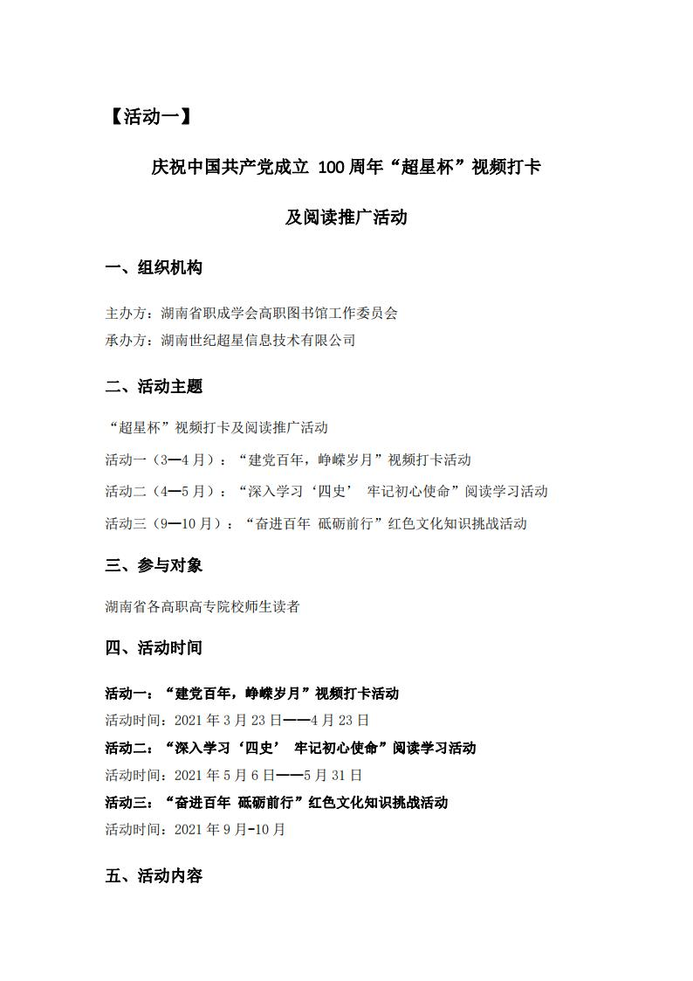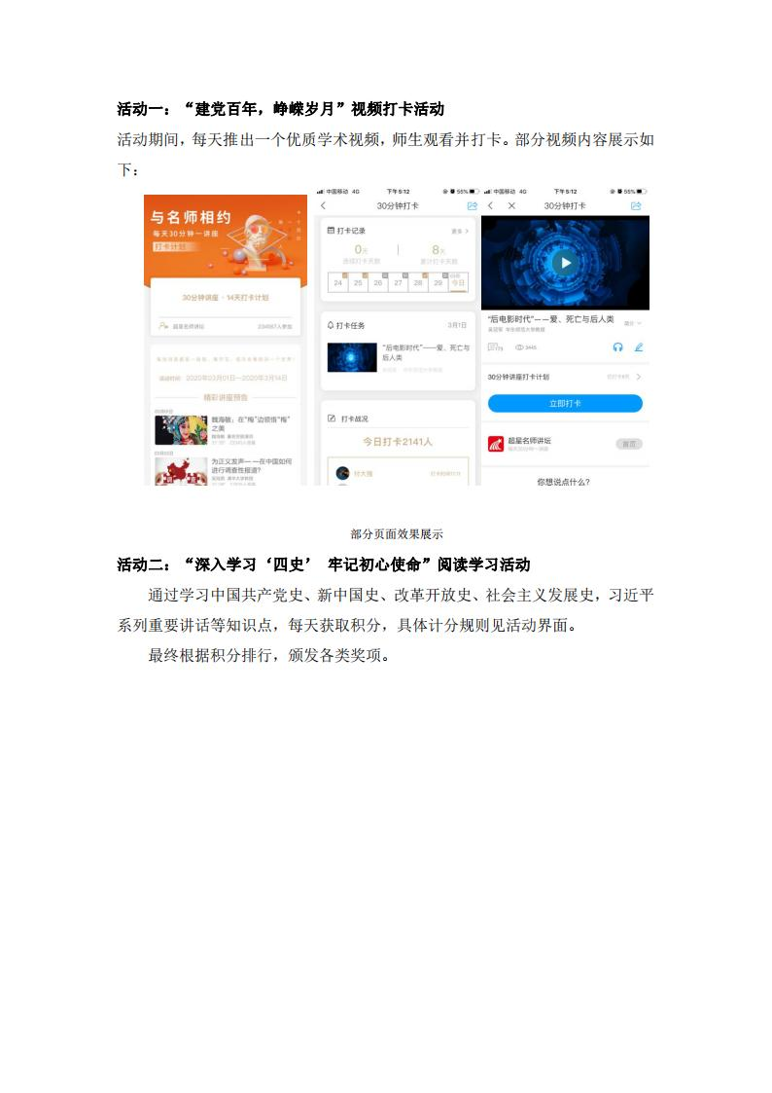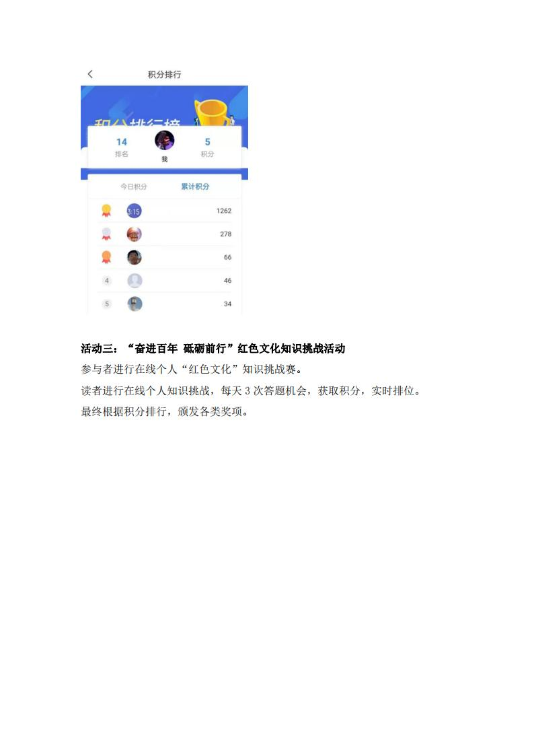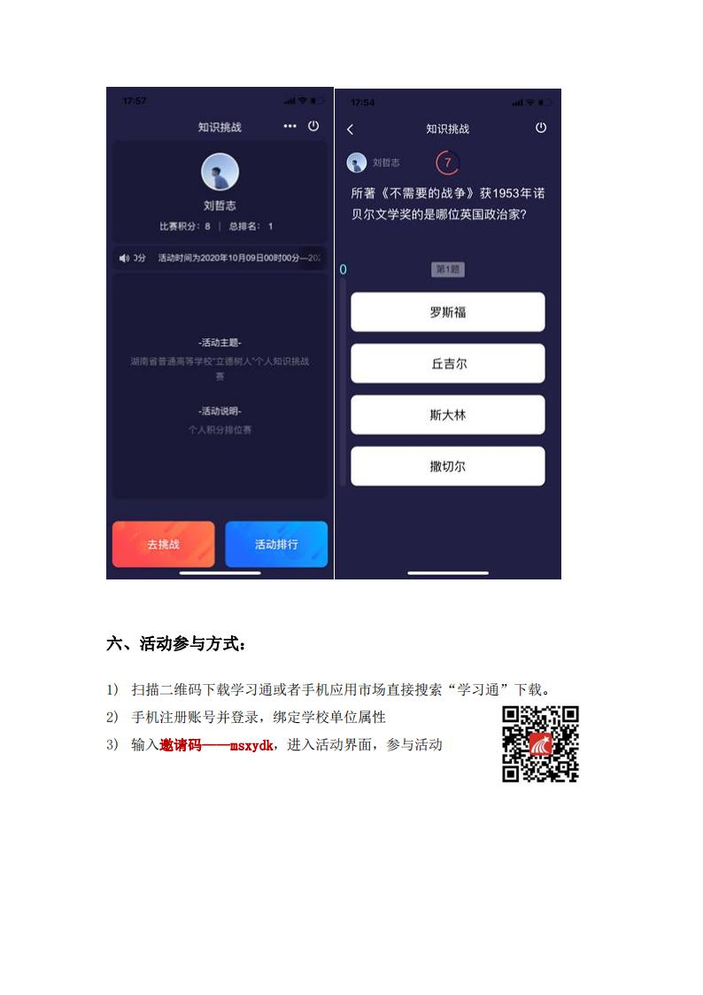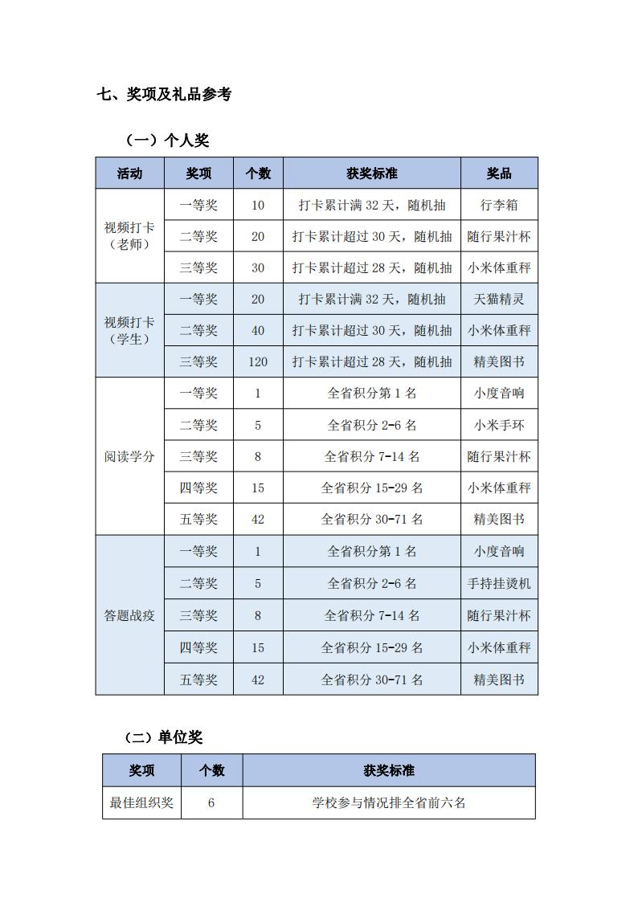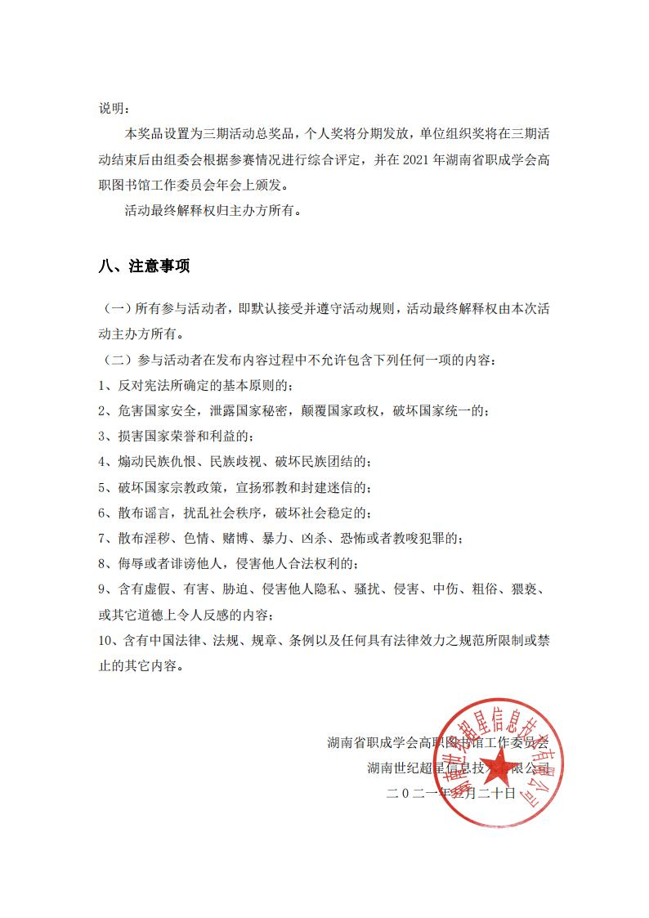

庆祝建党100周年“维普杯学习党史主题文献综述大赛
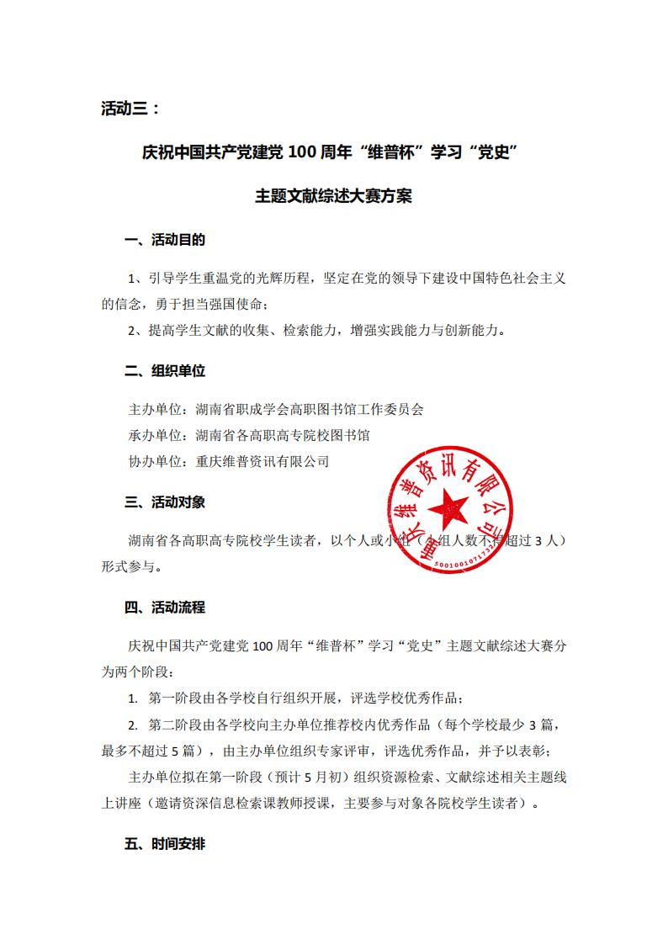
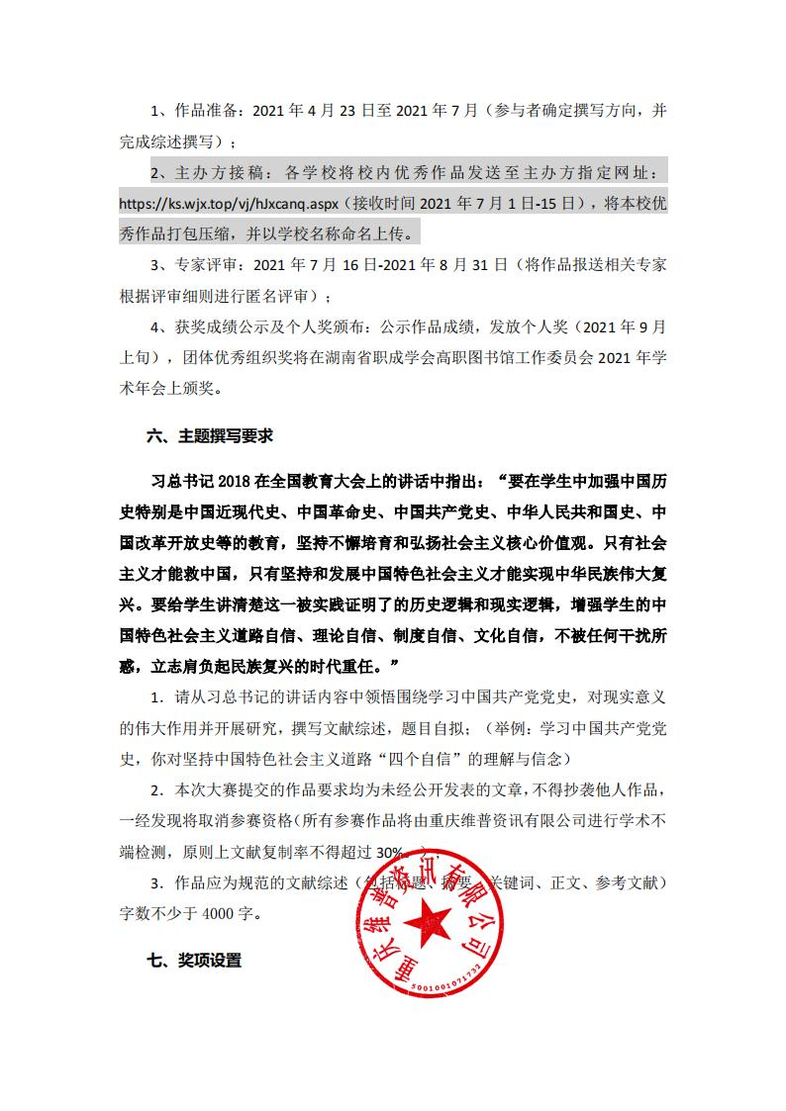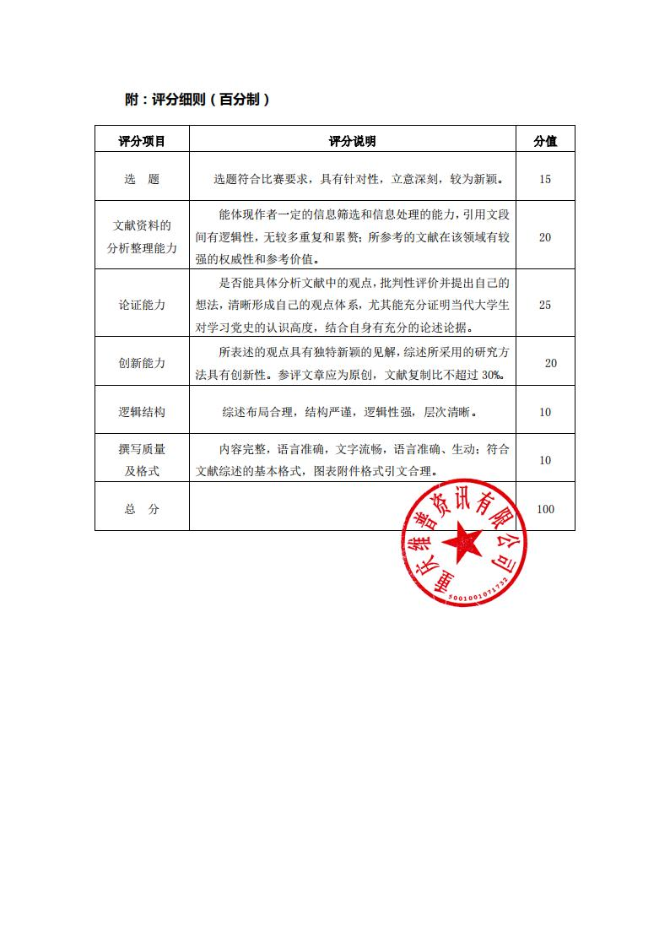

学院第十三届“生机•书香”系列读书文化活动正式启动
4月23日上午10点半，由图书馆、党政办、宣传统战部、纪检监察室、教务处、学生工作部、院团委、院工会、思政课教学部及语委办联合举办的学院第十三届“生机·书香”系列读书文化活动在东湖校区知新楼316拉开序幕。学院在校院领导、湖南省职成学会高职图书馆工作委员会秘书长唐晓应、湖南大众传媒职业技术学院图书馆馆长袁金戈，湖南现代物流职业技术学院图书馆馆长任春归、湖南司法警官职业学院图书馆馆长李丽君，副馆长钟山、湖南水利水电职业技术学院图书馆副馆长谭恒颖，及活动主办部门的负责人、总支书记、各二级学院总支书记、学院师生代表三百余人参加了启动仪式。
本届“生机•书香”系列读书文化活动以“读百年党史，品红色书香”为主题，既是我院以“读党史、感党恩”为契机，深入推进校园文化建设，构筑文化育人高地，引导广大师生在红色经典中汲取知识、砥砺行动的重要举措，也是我院全面推进“三全育人”综合改革工作落实落细的关键环节，“以文化人、以文育人、以文培元”，真正做到“立德树人、润物无声”。
开幕式上，学院党委副书记、副院长黎移新首先宣读了《学院第十三届“生机•书香”系列读书文化活动方案》，并号召全院师生以方案为指引，积极参加读书活动，在活动中提升自我，展现风采。读者协会会员代表、空乘20319班黄龙军宣读《“学党史，传书香”读书活动倡议书》，向全院师生发出讲述初心故事、重温爱国电影、传唱革命歌曲、走进红色地标、阅读党史经典等倡议。
随后，由学院院长史明清、会计20362班苏益加领诵，参会院领导、主办部门负责人、总支书记、参会师生齐诵《党的赞歌》，饱含深情、慷慨激昂的诵读声，是对祖国母亲深深的爱，也是对建党百年的荣耀与自豪。一声声，一句句，都在倾诉着生机人内心最炽烈的信仰。
接着，湖南省职成学会高职图书馆工作委员会秘书长唐晓应上台讲话，她首先对本次活动的顺利开展表示祝贺，并感谢了学院多年来对高职图工委工作的大力支持。她表示，在两个一百年的重要历史交汇点，学院开展以“读百年党史，品红色书香”为主题的读书活动，具有极其重要的现实意义和历史意义，真正做到了把“三全育人”工作落在实处、引向深入。希望学院能将这个活动一直办下去，越办越好，越办越大，把“生机·书香”系列读书文化品牌真正打造成湖南高职乃至全省、全国高校图书馆界一张闪亮的名片！
启动仪式的第五项议程，学院党委书记刘启华同志为大会致辞并宣布学院第十三届“生机·书香”系列读书文化活动正式启动。刘书记表示，“生机·书香”系列读书活动是我院图书馆组织的参与人数最多、发动最广、时间跨度最长的大型文化育人活动，在校内外都产生了较大的宣传效应和影响力；学院第十三届“生机·书香”系列读书文化活动于今日正式启动，希望全体师生以建党百年为契机，把党的历史学习好、总结好，把党的成功经验传承好、发扬好，在红色书香中开启人生新的画卷。
活动最后，参会教师、嘉宾在读书文化活动主题横幅上签名，两校区学生由读者协会组织，近千名学生参加了签名活动。他们签下的既是自己的名字，也是对读书郑重的承诺。
湖南教育电视台对本次启动仪式进行了相关报道。

图书馆联合教务处、科研处开展文献信息资源利用培训讲座
为进一步开展图书馆文献信息资源服务，更好地助力学院教学科研，7月9日下午，图书馆联合教务处和科研处举办文献信息资源利用培训讲座。教学党总支书记左晖、图书馆副馆长李越香、教务处副处长黄建科、科研处张丽云老师、二级学院领导及师生代表100余人参加了此次讲座。会议由图书馆副馆长胡赛主持。
讲座15:00正式开始，胡赛首先介绍了到场嘉宾。随后北京万方数据平台、百度教育、同方知网、超星集团四家数据商，依次就资源情况及使用方法为在场的师生进行了详细介绍和培训。会场气氛热烈，师生们积极询问了许多问题，包括资源的校外访问方式、使用权限等。他们纷纷表示，通过此次培训，对学院现有的数字资源情况及使用方法有了更深入的了解，对今后教学、科研工作的开展都大有助益，希望今后能多多开展此类培训。
最后，胡赛做总结发言。她首先感谢各二级学院对图书馆历年来工作的大力支持，其后对文献信息资源利用过程中的几个重要问题进行了详细说明。最后，她表示，今后图书馆将再接再厉，重点抓好文献信息资源的宣传和推广工作，为教学、科研提供文献信息保障服务。

第五届“朗朗生机”读友会——“百年荣耀，党在我心中”诵读比赛作品征集开始啦！
一、活动主题
百年荣耀，党在我心中

二、活动对象
全体学生读者

三、活动流程
1.线上征集：即日起——5月19日
2.初选时间：5月20日——5月21日
3.联系人：陈茂坤
联系方式：15874009105
4.现场决赛时间：暂定6月，具体时间地点另行通知。

四、奖项设置
遴选优秀参赛作品10份进行现场决赛（暂定），评选出一等奖（2份）、二等奖（5份）、三等奖（10份）。

五、参赛要求
1.以个人或组合形式自愿报名参赛，诵读内容围绕主题，体裁不限，可配合背景音乐和PPT展示，时间不超过5分钟。
2.作品（诵读视频及诵读文章word文档）提交以附件形式发送至邮箱526942990@qq.com。作品严禁请人代录，一经发现取消参赛资格。
3.作品及邮件统一命名为“【朗朗生机】参赛者姓名+班级+联系电话”。

欢迎广大读者踊跃报名参加！

◆ 读者园地
品书香，乐分享——读者协会开展读书交流会
3月30日，读者协会在图书馆三楼开展了“读者协会读书交流会”活动，60余名新会员聚集在一起进行了读书心得分享、好书推荐。大家积极踊跃的展示自己，共同享受阅读的快乐与美好。
青春，是人类生命激情的赞歌。花季雨季的我们，应该珍爱青春，敞开心扉，感受多彩生命，编织人生梦想，实现精神成长，在人生的道路上行走，慢慢品味。大数据20302班范子昌同学分享了自己儿时喜欢看的漫画《爆笑校园》，带领着我们体味了这本带给我们无数欢声笑语的漫画，他说：这里有他美好青春的回忆。
动检20311班肖玖红同学分享了《狼图腾》，是由作家姜戎所创作的小说。肖玖红同学分享到这本书一直以来在各界的评价都是褒贬不一的，作者姜戎曾多次借书中自身的投影，陈阵之口思索人性与狼性、狼与自然、狼与人间的关系，以及人对美丽草原自然的巨大破坏在大自然面前，每个生物都是平等的。
正义的事业能够产生坚定的信念和巨大的力量。牧医20347班陈瑶同学分享了《千禧三部曲》。分别是《龙纹身的女孩》《玩火的女孩》《捅马蜂窝的女孩》，同时陈瑶同学也分享了这段时期学习以来的感想，在台上，声情并茂的倡导同学们，大学的这几年是看书的最佳时期，应多走进图书馆，提升自己的修养。
人生中有许多的选择,不同的选择给人带来不一样的结果,也可能影响不一样的人生。大数据20302班邓金凤同学分享自己所喜爱的书籍《人生》，这部由路遥所著的作品对她来说意义非凡，并且感触颇深。她在台上结合自身的经历以及纠结讲到了选择的重要性。选择是动力，带你走向希望源泉，希望所有的同学都能有自己正确的选择。
电商20360班覃思蓉同学推荐了即将上映的电影《了不起的爸爸》。覃思蓉同学说有幸观看了这部电影在湖南农业大学的路演，令她印象深刻。一对单亲家庭父子，两人因对未来的选择不同而矛盾重重，而身为出租车司机的爸爸的选择与坚持令她动容。
在阅读中，我们增长见识，提升修养，阔宽眼界。懂得分享的人在不断的交流中享受阅读的乐趣，读书是一件不断汲取知识的过程，可对外输出也尤为重要。而交流的意义在于，可以满足经历饱满想要分享的人的欲望，也可以为灵感枯竭、心灵迟钝的人引来活水。

